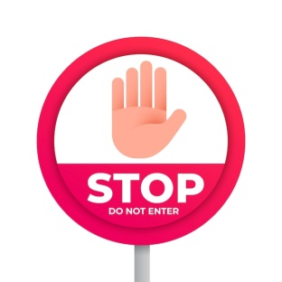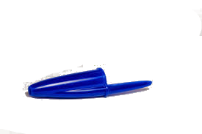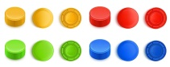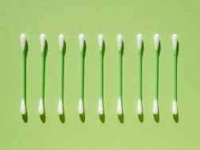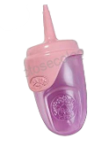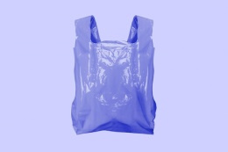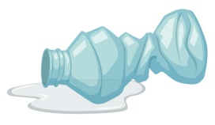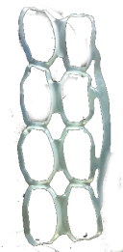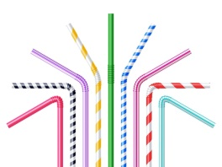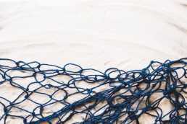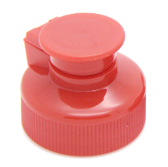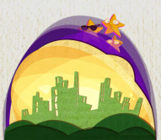

**ARO**

**BOLSA DE PLÁSTICO**

**CAPUCHA BOLÍGRAFO**

**BASTONCILLOS**

**TAPONES**

**BIBERÓN**

**BOLSA DE PLÁSTICO**

**BOTELLA**

**AROS DE LATAS**

**PAJITAS**

**RED DE PESCA**

**TAPÓN**

**VASOS**

Iconos de Flaticon.es

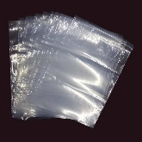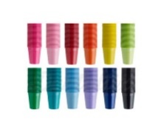



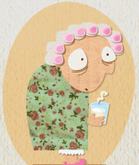

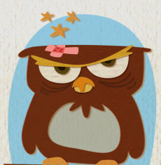

**GUANTE DE PLÁSTICO**

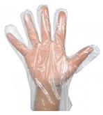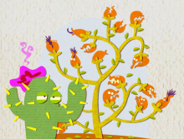

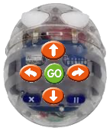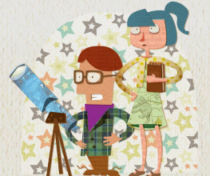

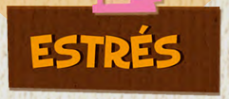

**SALIDA**

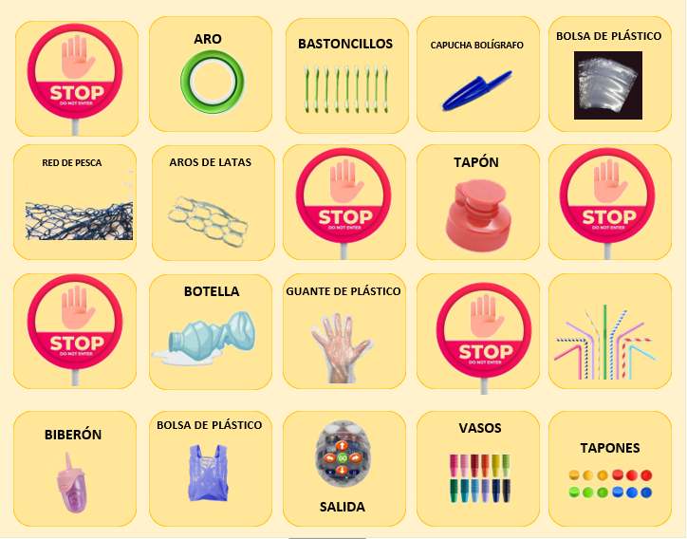





|  |  |
| --- | --- |
| **ARO**  Elemento de marco de foto realista aislado  Imagen de Freepik  biberónArreglo plano con bastoncillos de algodón  **BIBERÓN**  Imagen de Freepik  Imagen de Freepik  **BASTONCILLOS** | Tapón de plástico colorido para botellas con cerveza de soda de agua  **TAPONES**  Imagen de upklyak en Freepik |
| **BOLSA**  GENERICO Bolsa Transparente Plástica Polietileno 100 unds 15x35 cm |  falabella.com  Imagen de brgfx en Freepik  capucha boliBotella de plástico usada sobre fondo blanco.  **CAPUCHA BOLÍGRAFO**  Imagen de brgfx en Freepik  Imagen de Freepik  **BOTELLA** | Bolsa de plástico morada  Imagen de rawpixel.com en Freepik  **BOLSA** |
| **GUANTE**  Guantes de plástico. Bolsa de 100 unidades  Imagen de Freepik  Pajitas realistas ilustraciónComposición marina con copyspace  Imagen de macrovector en Freepik  Imagen de Freepik  **RED DE PESCA**  **PAJITAS** | lastas 2  **AROS DE LATAS**  Imagen de Freepik |
| **TAPÓN**  tapon 2  Imagen de Freepik  El café degradado no ingresa el letreroEl café degradado no ingresa el letrero  Imagen de Freepik  Imagen de Freepik | Monoart: Vasos de Plástico 200 cc (3000 uds) EURONDA - Dentaltix  Imagen de Freepik  **VASOS** |
| El café degradado no ingresa el letreroEl café degradado no ingresa el letrero  Imagen de Freepik  Imagen de Freepik  El café degradado no ingresa el letreroEl café degradado no ingresa el letrero  Imagen de Freepik  Imagen de Freepik |  |